**南昌市煌上煌集团酱卤博物馆**

关于印发《南昌市煌上煌酱卤博物馆管理制度》等十三项管理制度的通知

各部门：

现将《南昌市煌上煌酱卤博物馆安全管理制度》、《南昌市煌上煌酱卤博物馆安全巡查制度》、《南昌市煌上煌酱卤博物馆卫生管理制度》、《南昌市煌上煌酱卤博物馆卫生检查制度》、《南昌市煌上煌酱卤博物馆智能门店管理制度》、《南昌市煌上煌酱卤博物馆游客投诉管理制度》、《南昌市煌上煌酱卤博物馆讲解员管理制度》、《南昌市煌上煌酱卤博物馆停车场管理制度》、《南昌市煌上煌酱卤博物馆员工培训管理制度》、《南昌市煌上煌酱卤博物馆志愿者管理制度》、《南昌市煌上煌酱卤博物馆旅游统计制度》、《南昌市煌上煌酱卤博物馆开放制度》、《南昌市煌上煌酱卤博物馆捐赠管理制度》等十三项管理制度印发给你们，请遵照执行。

附件一：《南昌市煌上煌酱卤博物馆安全管理制度》

附件二：《南昌市煌上煌酱卤博物馆安全巡查制度》

附件三：《南昌市煌上煌酱卤博物馆卫生管理制度》

附件四：《南昌市煌上煌酱卤博物馆卫生检查制度》

附件五：《南昌市煌上煌酱卤博物馆智能门店管理制度》

附件六：《南昌市煌上煌酱卤博物馆游客投诉管理制度》

附件七：《南昌市煌上煌酱卤博物馆讲解员管理制度》

附件八：《南昌市煌上煌酱卤博物馆停车场管理制度》

附件九：《南昌市煌上煌酱卤博物馆员工培训管理制度》

附件十：《南昌市煌上煌酱卤博物馆志愿者管理制度》

附件十一：《南昌市煌上煌酱卤博物馆旅游统计制度》

附件十二：《南昌市煌上煌酱卤博物馆开放制度》

附件十三：《南昌市煌上煌酱卤博物馆捐赠管理制度》

南昌市煌上煌酱卤博物馆

2018年 12月31号

**附件一：**

### 南昌市煌上煌酱卤博物馆安全管理制度

旅游安全是旅游业持续、健康、稳定发展的基础，旅游安全管理工作应贯彻“安全第一、预防为主”、“群防群治，人人参与”的方针，根据原国家旅游局制定的《旅游安全管理暂行办法》和《旅游安全管理暂行办法实施细则》，特制定南昌市煌上煌酱卤博物馆安全管理制度。

一、旅游安全工作方针：旅游安全遵循“安全第一，预防为主”的方针。

二、成立专门的旅游安全管理领导小组，负责博物馆的旅游安全各项任务。对博物馆内的旅游安全情况进行检查，及时消除安全隐患。

三、旅游安全事故，是指在旅游活动过程中，涉及旅游者人身、财物安全的事故。旅游安全事故分为轻微、一般、重大和特大事故四个等级。

四、事故处理程序

1、由博物馆旅游安全保卫人员负责紧急情况下的救护任务。

2、由安全保卫人员与陪同人员立即将事故上报主管部门。

3、由博物馆安全保卫人员严格保护现场，并协同有关部门进行抢救、侦察。

4、对特别重大事故，严格按照国务院《特别重大事故调查程序暂行规定》进行处理。

5、配合旅游行政管理部门认真做好伤亡的赔偿工作。

五、对在旅游安全管理工作中有下列情形之一者，由博物馆配合上级旅游行政管理部门检查落实，对当事人或当事部门负责人给予批评或处罚：

1、严重违反旅游安全法规，导致引发一般、重大、特大安全事故者；

2、对可能引发安全事故的隐患，长期不能发现和消除，导致重大、特大安全事故发生者；

3、旅游安全设施、设备不符合标准和技术要求，长期无人负责，不予整改者；

4、旅游安全管理工作混乱，造成恶劣影响者。

**附件二：**

### 南昌市煌上煌酱卤博物馆安全巡查制度

为保障博物馆旅游活动的顺利进行，加强安全生产与治安联防工作，现根据博物馆实际情况，建立健全安全巡查制度。

一、根据博物馆现状，建立安全巡查制度，每次巡查由一名安全领导小组成员参加并做好巡查记录。

二、每次安全巡查时一定要做到目的明确，计划周详,落实具体，记录完整。

三、巡查的主要内容：查安全意识，查规章制度，查纪律作风，查领导责任，查安全设施等。

四、安全检查应做到普查与抽查相结合，对检查中发现的问题及事故隐患，要及时给予处理并制定相应的限期整改措施，并进行认真地落实。

五、每次安全检查后，要进行认真的总结评比，查找出不足，以确保安全工作不出问题。

六、除了做好安全生产工作方面的巡查外，还要加强安全保卫意识，做好治安防范工作。

七、在南昌县公安机关的指导下，做好治安联防工作。密切配合相关部门做好博物馆内的安全保卫工作。

**附件三：**

### 煌上煌集团有限公司卫生管理制度

1. **总 则**

第一条 为了加强本公司办公环境的卫生管理，创建文明、整洁、优美的工作和生活环境，制定本制度。

第二条 本制度适用于公司办公、厂区、生活场所卫生设施的设置、建设、管理、维护和环境卫生的清扫保洁、废弃物收运处理等环节。

第三条 凡在本公司工作的员工和外来人员，均应遵守本制度。

第四条 行政中心为公司环境卫生管理的责任部门，负责全公司的环境卫生管理工作；公司其他部门都应当按照各自的职责，协同做好环境卫生的管理工作。

第五条 行政中心应当加强有关环境卫生科学知识的宣传，提高公司员工的环境卫生意识，养成良好的环境卫生习惯。

第六条 环境卫生专职清扫保洁人员应当认真履行职责，文明作业。任何人都应当尊重环境卫生工作人员的劳动。

第七条 除主次干道、公共绿地、楼道、卫生间、会议室等公用场所及领导办公室的清扫为公司保洁人员工作负责清洁卫生，其余由各部门或职工自行承担。厂区内道路、廊道、绿化带等按照卫生区域划分，实行卫生区划责任制，保洁员负责日常打扫，由责任部门进行日常维护。

**第二章 公共区域场所保洁及秩序**

第八条 公司公共区域（包括主次干道、公共绿地、楼道、走道、卫生间、会议室等）的清扫与保洁，由行政中心安排派专人实施。

第九条 公司行政区域内的施工场地由施工单位负责清扫保洁和垃圾清运，行政中心负责监督管理。

第十条 禁止在公司公共场地倾倒、堆放垃圾，禁止在厂区内焚烧垃圾和树叶，禁止随地吐痰和乱扔果皮、纸屑、烟头及各种废弃物。

第十一条 公共走道、楼梯门厅、会议室、门厅玻璃、厂区场地道每日早晨清扫一次，厂区绿化带每天检查一次，保持干净无垃圾。

第十二条 卫生间、更衣室等公共卫生设施，每天上午打扫两次，下午打扫两次，必须时刻保持清洁，必须做到无异味、无污秽。

第十三条 员工汽车停放必须车头朝外，自行车、电动车、摩托车必须整齐停放在规定的区域，严禁乱停乱放。

第十四条 以上公共区域场所保洁及秩序由行政中心行政专员负责监督、执行和检查，每天早上、下午各检查一遍。

**第三章 清洁标准**

第十五条 厂区道路无积土、无砖头石块、无烟头、无纸屑、无杂物、无垃圾。

第十六条 厂区绿化带内无垃圾、无杂物，不得随意向绿化带内丢弃垃圾；对公司绿化植物做好保养工作。

第十七条 廊道垃圾分类堆放、物品堆放整齐、无杂物、无烟头，不得将生产废料等丢弃在通道内。

第十八条 室内区域地面无污迹；墙面无灰尘；天花无尘、无蜘蛛网、整洁、无杂物；桌椅、沙发、文件柜无灰尘、空气清新；室内物品摆放整齐。

第十九条 楼梯、走廊地面目视无杂物、污迹、纸屑、无积水。

第二十条 卫生间地面干净、无异味、无积水、无杂物、无烟头、纸屑、无污渍；墙面瓷片，门、窗用纸巾擦拭无灰尘、便器无黄色污渍、墙面、门无涂画；天花、灯具无尘无蜘蛛网；玻璃、镜面无灰尘、无污迹、无手印。

第二十一条 以上清洁标准的执行由行政中心行政专员负责监督、执行和检查。

**第四章 室内环境卫生的管理**

第二十二条 公司领导办公室由专职保洁员每日清扫一次，其他办公室由部门职员自行清扫，由行政中心制订的每周一次的卫生检查制度。

第二十三条 室内不准随便存放垃圾，应及时把垃圾倒入垃圾箱内。

第二十四条 办公室内办公用品、文件、资料、报刊等摆放整齐有序，不得存放与工作无关的物品，个人生活用品应放在固定的抽屉和柜内。

第二十五条 各部门各自的办公室及生产场地等由各部领导负责管辖，包括日常水电、门窗开关等，具体管辖范围如下：

|  |  |  |  |  |
| --- | --- | --- | --- | --- |
| 序号 | 部门 | 责任人 | 负责区域 | 其他负责内容 |
| 1 | 行政中心 | 部门领导 | 办公楼公共区域的卫生、厂区外围的道路卫生及车间厕所及车间更衣室卫生清洁 | 1．下班后关闭办公楼公共区域的窗户及水电的检查等。  2．按公司制度每天做卫生及其他制度的例行检查 |
| 2 | 生产中心 | 部门领导 | 1．对生产车间的卫生每日下班后打扫、保持生产车间干净清洁。  2．车间内生产废弃物堆放需整齐，并及时搬运至垃圾场地，生产废料垃圾按类别分类堆放。  3．辅助行政做好车间四周道路清洁。 | 1.车间员工进出车间需换工作鞋（工作鞋保持干净，且不可穿工作鞋到车间以外的区域），监督其他部门员工进入车间需要穿鞋套，发现未穿戴者，立即通知行政部按制度处罚。  2.下班后关闭车间所有的门窗，水电及设备的检查等。 |
| 3 | 质量中心 | 部门领导 | 部门内部卫生 | 1．辅助行政做好办公楼内的环境卫生。  2．下班后关闭部门内的门窗及检查办公电源。 |
| 4 | 营销中心 | 部门领导 | 部门内部卫生 | 1．辅助行政做好办公楼内的环境卫生。  2．下班后关闭部门内的门窗及检查办公电源。 |
| 5 | 其他各中心 | 部门领导 | 部门内部卫生 | 1．辅助行政做好办公楼内的环境卫生。  2．下班后关闭部门内的门窗及检查办公电源。 |

1. **废弃物收运与管理**

第二十六条 分布在厂区内的垃圾箱、垃圾桶以及垃圾堆放容器由行政中心负责管理。

第二十七条 各部门产生的垃圾、废弃物，应当按照行政中心规定的地点、方式倒入垃圾桶或垃圾堆放容器内。配置给各部门的垃圾桶、垃圾袋由各部门使用并管理，勿随意变动地点或位置。

第二十八条 在厂区内运输生产垃圾、生活垃圾、建筑垃圾、工程渣土、废弃物及散装产品时，不得洒落和抛撒，如有洒落和抛撒，必须清扫干净。

1. **环卫设施的设置与管理**

第二十九条 环境卫生设施（垃圾箱、公共厕所等）由行政中心设置，应符合公司方便实用原则。

第三十条 任何部门和个人不得擅自在道路旁或门前放置各类垃圾容器。

第三十一条 行政中心负责厂区内垃圾堆放容器、垃圾箱等卫生设施的保洁、维护、管理和清运。

第三十二条 设置在各部门、办公室的垃圾箱等，由部门进行使用管理并做好保洁工作，不丢失、不人为损坏。

1. **附则**

第三十三条 行政中心将定期或不定期检查公共场所及各部门卫生责任区的卫生保洁情况，有卫生不达标的，对责任人及责任部门扣除相应绩效奖励，本制度从发布之日起执行。

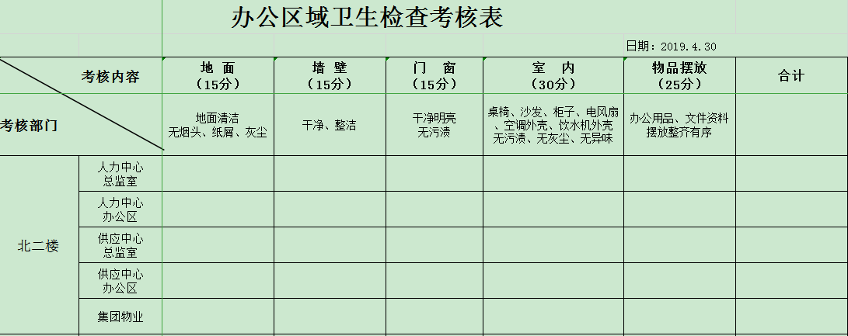

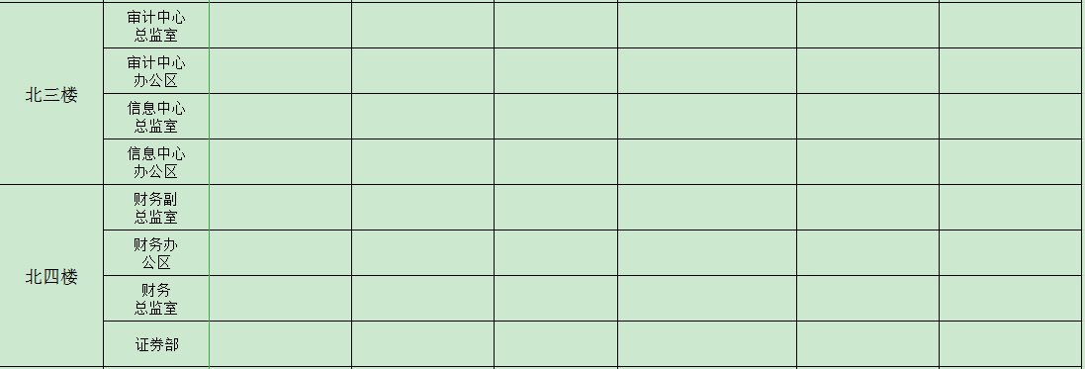

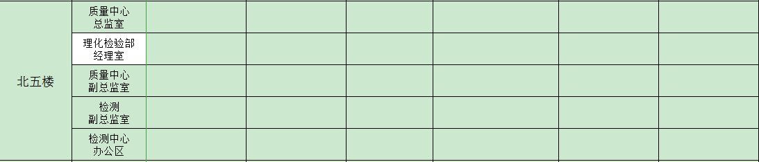

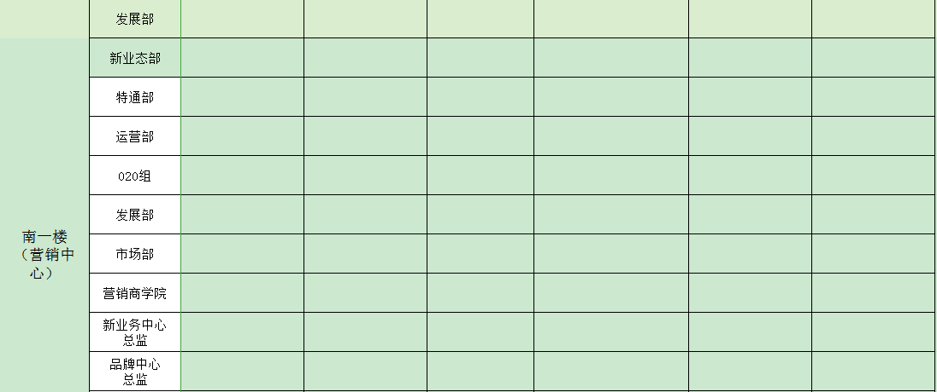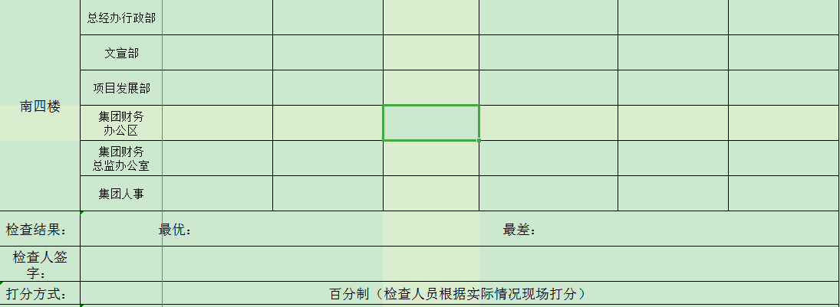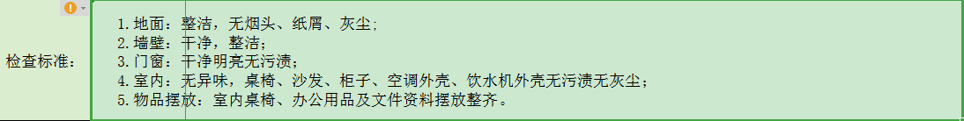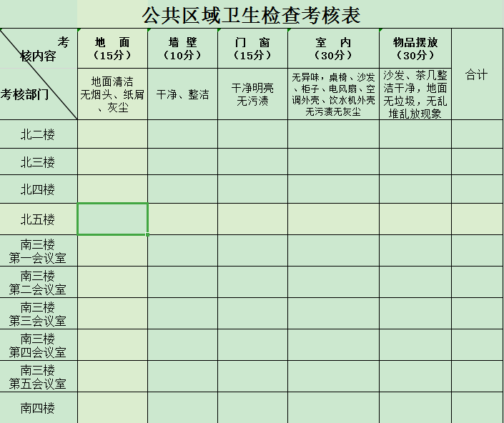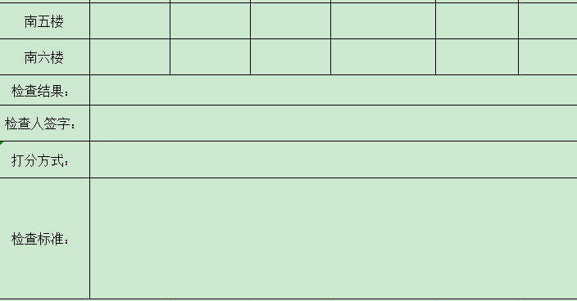

**附件四：**

南昌市煌上煌酱卤博物馆卫生检查制度

为加强博物馆的环境卫生管理工作，增强员工的环境卫生保护意识，切实搞好本博物馆的环境卫生工作，为广大游客创造一个舒适、整洁、优美的工作和旅游环境，特制定本标准：

**一、原则**

博物馆卫生实行区域包干制度，责任到人，所有部门必须保证承包区域干净卫生。各部门要切 实加强领导，督促各项工作和制度的落实，部门主管要带头完成各项卫生工作。

**二、要求及奖惩办法**

1.每周由各博物馆管理部门对本博物馆抽查一至二次，检查小组按照卫生标准检查打扫情况，检查结果统一报博物馆管理领导小组审核，然后作为各部门年终考核依据。

2.检查评比按100分制进行，90分以上为优秀，80 分以上为良好，70分以下为不合格。凡经过检查考评，一个月评审不合格者除 按考评分扣款外，处予50 元罚款，两个月不合格者除扣考评分、扣款外，处予 100 元罚款、连续三个月不合格者扣发 20%工资，同时作待岗处理，待岗期间每月只发基本工资。

3.根据上述第二条得分情况，作为部门和个人年终卫生目标考核依据，以及评选先进个人的条件。

4.每个员工要严格按照“旅游窗口”形象要求搞好个人卫生。严禁衣冠不整、穿拖鞋等行为，上班时必须穿工作服，佩戴工作证，发现违规一次扣 1 分；严禁在工作时间内打麻将、扑克、玩手机等，发现一次作待岗一年处理。

5.所有员工必须服从分配、听从指挥、遵守纪律、团结一致、齐心协力完成好各项任务，为提高博物馆的经济、社会效益作出自 己应有贡献。

**三、博物馆卫生检查标准和扣分标准：**

1.考评标准

|  |  |  |
| --- | --- | --- |
| **检查项目** | **内容** | **100分** |
| 1.道路 | 1.无陈旧垃圾 2.无纸屑、包装纸、瓜果皮3.无烟头、4.无树叶、枝条、5 米内无白色垃圾 | 30 |
| 2.草坪、花台 | 无垃圾、无树叶、无枝条、无蜘蛛网 | 15 |
| 3.地面 | 无任何杂物、无尘泥、有条件须用水冲洗，保持石面本色 | 15 |
| 4.树下 | 无白色垃圾及粪便 | 10 |
| 5.垃圾箱、休息处 | 1.箱内无陈旧垃圾杂物；2.箱外无灰尘无痰迹、无臭味；3.地面无杂物 | 5 |
| 6.厕所 | 1.墙面无污渍 2.地面无污渍 3.无蜘蛛蚊蝇 4.无臭味 | 10 |
| 7.门窗、玻璃、 墙面 | 1.墙、地面、窗无灰尘、字迹 2.玻璃明亮 3.室内无蜘蛛网、杂物 4.物品堆放整齐 | 10 |
| 8.桌椅 | 1.无灰尘、无污物、无油腻；2.摆放整齐 | 5 |

2．扣分标准

（1）道路、草坪、花台等经检查人员发现按规定未达标准者，超过 10 分钟未清除者扣 0.5 分，超过 20 分钟扣 1 分，超过 30 分钟扣 2 分。树下：经检查发现未达标者，超过 30 分钟未清除，一次扣 0.5分，超过一小时扣 2 分。

（2）地面：除清除杂物外，如有尘泥者，扣 0.5 分。

（3）垃圾箱：检查时未达标者，发现一次每处扣1分。

（4）办公室：经检查未达标者一次扣该部门 0.5 分。

（5）桌椅：经检查未达标者一次扣该部门 0.5 分。

（6）厕所：经检查未达标者，发现一次扣1 分，情节严重的加重扣分。

**说明：**

1.每扣 1 分，按工资 1%扣款；

2.由于特殊原因造成未达标者，视情况酌情处理，但必须定时清除。

3.卫生管理制度的监督考核权，属于博物馆管理部门领导，由管理部门具体组织实施，执行中涉及到的罚金由必须凭依据扣款。罚金用于保洁部门的奖励和福利，保洁部门发生扣款的，罚金用作其余部门奖金和福利。

**附件五：**

### 南昌市煌上煌酱卤博物馆智能门店管理制度

为进一步提高旅游服务质量，营造博物馆良好的购物环境，确保游客的合法权益不受侵害，特制定本制度。

一、保持智能门店卫生清洁，柜台布局合理，商品陈列既有艺术性又能方便游客选购。

二、售货员不允许欺诈游客，不得私抬物价，旅游产品应明码标价。

四、售货员应熟悉和掌握所推销商品的性能、特点等，主动热情为游客介绍商品和门店智能设备使用方法，服务中应尊重游客的选择，有问有答，百问不厌，百拿不烦，尽量满足游客的要求。

五、确保出售的旅游商品质量合格，不出售假冒伪劣商品，不欺诈游客。

六、对犹豫不决的游客要实施帮助，对放弃商品采购的游客，要微笑相送，严禁强买强卖现象发生。

七、保持店铺周围无垃圾，无积水，无污物，无堆积物。

**附件六：**

### 南昌市煌上煌酱卤博物馆游客投诉管理制度

为了促进南昌市煌上煌酱卤博物馆旅游事业更好地发展，使旅游配套服务工作做的更全面周到，提高游客对博物馆的满意度，依据国家相关法律、法规及南昌市煌上煌酱卤博物馆各项规章制度，特制定本制度。

一、对于游客的投诉，实行首问责任制。博物馆全体从业人员均有责任、有义务主动向游客道歉。第一接待者和部门必须立即向游客道歉，做好游客安抚工作，并层级上报。

二、旅游投诉受理部门为游客中心投诉室，专职受理人为投诉处接待员。

三、游客中心设置旅游投诉箱，便于游客提出对博物馆的意见或建议。

四、博物馆设置投诉电话，随时接受游客投诉，投诉电话是：0791-82028792

五、接待员始终以热情、友好、耐心的态度对待旅游投诉。

六、接到旅游投诉时，接待员应在旅游投诉专用记录本上详细记录投诉事件，本着公开、公平、公正原则，按照相关法律、法规进行调解，妥善处理，防止事件扩大，保障游客的合法权益，并将处理结果告知游客，记录备查。

七、有较大或重大投诉事件，必须立案调查时。投诉室应组织有关人员集体研究处理意见，并将处理意见报领导审批。

**附件七：**

### 南昌市煌上煌酱卤博物馆讲解员管理制度

第一条 为了规范博物馆导游讲解活动，保障旅游者的合法权益，促进博物馆的健康可持续发展制定本办法。

第二条 在博物馆从事讲解活动，必须依照规定参加培训，通过考试合格取得讲解员证。

第三条 讲解员应规范保管和使用讲解证，严禁随意转借、涂改、伪造讲解证和未经批准擅自使用讲解证外出从事讲解活动。

第四条 讲解员进行讲解活动时，必须佩戴讲解员证。

第五条 讲解员进行讲解活动时，应当着装统一整洁，礼貌待人，尊重旅游者的宗教信仰、民族风俗和生活习惯。

第六条 10 人以上旅游团队，需持话筒向游客进行讲解。

第七条 讲解员应严格服从博物馆的日常工作安排，遵守博物馆关于团队运行中的相关注意事项，自觉维护博物馆利益，积极以最优质的服务接待各方游客。严禁不服从工作安排，随意挑团、甩客。

第八条 讲解员进行讲解活动时，不得以明示或暗示的方式向旅游者索要小费。

第九条 讲解员应当严格按照规定的游览线路和游览内容进行讲解服务，不得擅自减少服务项目或中途终止讲解活动。

第十条 讲解内容及语言应规范准确、健康文明；不得在讲解中有恐吓及强迫游客的言词。

第十一条 旅游者对讲解员违反本办法规定的行为，可向博物馆管理处或游客中心进行投诉。博物馆管理处或游客中心对讲解员违反本办法规定的行为，将进行及时调查和据实严肃处理。

第十二条 违反上述规定，由博物馆管理处按照以下规定进行处罚：

（一）对讲解员未经批准，随意不假外出或无故连续缺勤（随意不假外出或无故连续缺勤视同旷工处理）和旷工15天以上的，将予以停团、暂扣讲解证或除名处理。

（二）对讲解员未佩戴讲解证或未按照要求配带话筒的处于50 元罚款。

（三）对讲解员不服从工作安排，随意挑团、甩客的，将对第一次不服从安排者处罚50—100元，第二次不服从安排者将予以停团整顿、暂扣讲解证，甚至除名处理。

（四）对造成游客投诉或重大影响的，将责令停团整顿，暂扣讲解证和深刻检查，并经学习合格后方可重返讲解岗位。

（五）对讲解员在讲解过程中有恐吓游客的言词或其他原因造成游客投诉的，无重大影响的将责令停团整顿，暂扣讲解证和深刻检查，并经学习合格后方可重返讲解岗位；有重大影响的将处以500元以上的罚款或除名处理。

**附件八：**

### 南昌市煌上煌酱卤博物馆停车场管理制度

为加强对停车场管理，维护良好的停车秩序，确保游客车辆安全、方便车辆停放，明确生态停车场管理人员职责和任务，特制订本制度。

一、员工工作标准

1、停车场管理人员须经统一培训，统一服装，佩带统一标记，严格履行各项制度，方可上岗执勤。

2、场内执勤人员，要及时疏导进出车辆，保证场内车辆停放合理，出入畅通。

3、停车场管理人员在岗期间，要保持仪表端正，文明执勤。

4、遇有重要接待、重大活动及特殊活动，要提前预留车位。

5、环卫人员应随时清扫停车场，保持场地整洁。

二、工作流程

1、凡有车辆进入停车场，执勤人员应指挥车辆合理停放，保证车辆停放在相应的车位，不准发生车辆混停现象。

2、停车场管理人员应及时检查车辆的停放、摆位及安全情况，发现车门、车窗未关好，应立即向游客告知，通知车主关好车门、车窗，不得私自检查车内物品。

3、场内执勤人员要在停车场认真巡逻检查，提高防范意识，密切注意可疑人员，及时清理“三无人员”，确保场内车辆及公共设施的安全。

4、车辆驶出停车场时，出口处执勤人员，要礼貌放行，发现可疑情况暂不放行，并将情况向有关部门报告，查清后方可放行。

**附件九：**

### 南昌市煌上煌酱卤博物馆员工培训管理制度

为了满足博物馆的整体发展需求，特制定本培训管理制度。

**一、培训宗旨**

根据博物馆的发展战略，将培训的目标与博物馆发展的目标紧密结合，围绕博物馆发展开展全员培训，不断探索创新培训形式；实行全员培训，建立培训效果与激励挂钩机制，搭建起学习型、知识型企业的平台。

**二、培训目的**

1、掌握博物馆规章制度、岗位职责、工作要领，使员工更好地胜任本职工作；

2、改进员工工作表现，强化责任意识，提升员工履行职责的能力和主人翁的责任感，端正工作态度；

3、提高工作热情，培养团队合作精神，形成良好的工作习惯；

4、提高博物馆整体素质，增强博物馆的竞争能力及持续发展能力。

**三、培训要求**

1、培训工作要准备充分，注重过程，讲求效果，防止形式主义。

2、授课方法要理论联系实际，通俗易懂，深入浅出。

3、参加培训的员工要严格遵守培训纪律，准时参加培训，认真听课，细作笔记。

4、培训的员工未经批准不得无故缺席培训课程。

**四、培训对象**

博物馆各部门职工。

**五、培训内容**

1、员工岗位职责的培训内容

①本岗位的职能、重要性及其在博物馆中所处的位置。

②本岗位的工作对象、具体任务、工作标准、效率要求、质量要求、服务态度及其应当承担的责任、职责范围。

③本岗位的工作流程、工作规定、奖惩措施、安全及国家行政机关对相应行业的管理规定。

④本岗位工作任务所涉及的博物馆相关的硬件设施、设备工具的操作、管理，机电等设备、工具的使用，应当知原理、知性能、知用途，即通常所说的“三知”；另外还应当会使用、会简单维修、会日常保养，即“三会”。

⑤掌握博物馆软管理措施如相关票据、账单、表格的填写方法、填写要求和填写规定。

2、员工职业素质的培训内容

①基本礼仪的学习。

②培养团队合作精神，强化主人翁责任意识。

③企业文化及发展目标，增强凝聚力。

3、基层管理人员的管理方法及管理水平的提高

**附件十：**

南昌市煌上煌酱卤博物馆志愿者管理制度

志愿者管理制度

**一、志愿者热爱博物馆事业，履行志愿服务承诺。**

1、志愿者提前十分钟到岗，保证准时上岗，按时离岗。

2、志愿者工作时须用普通话对观众服务，语言规范，仪容仪表整洁。对观众热情大方，对工作认真负责，做到有问必答。

3、志愿者讲解内容必须以博物馆提供的培训资料为基准，不随意增加不准确、不恰当的内容。

4、志愿者在工作中应展现文明礼貌的风采，言辞得体，微笑服务，不得与观众发生争执。

5、志愿者在工作中发现安全隐患，应及时、主动联系博物馆办公室工作人员，妥善处理各种问题。

6、服从上级所安排的岗位和工作，并按时按量的完成，如有特殊情况可向博物馆办公室提出。

7、表现与志愿者身份不符、有损本馆形象，本馆将予以辞退；表现优秀年终予以表彰。

**二、工作登记及出勤**

1、志愿者的工作时间由志愿者本人与博物馆博物馆办公室协商确定，一般每月不少于两次，每次不少于2小时（或每月不少于4小时），新招聘的见习志愿者，在培训期间，每次来馆的工作时间将酌情增加，商定的工作时间一般不予变更。如有变更，请及时博物馆办公室，以作更改。

2、志愿者上岗前在志愿者登记簿上签到，到岗和离岗时都要由博物馆办公室工作人员确认，以作为日后衡量工作的依据。

3、志愿者无法按商定时间到岗服务应事先请假，尽量补足相应服务时间。

4、除服务工作外，至博物馆参观、听讲座、交流学习、参加培训、举行会议等均不作为工作量统计。

5、遵守博物馆有关对外开放的一切纪律和规定。

**三、志愿者工作考评**

博物馆志愿者考评以确保服务质量和维护团体良好形象为宗旨，以公开、公正、为准则，以年工作量为主要依据，每年进行一次。每年考评合格且愿意继续从事志愿工作者其身份自动延续一年。

1、考评小组：由博物馆办公室人事组成。

2、考评依据：以全年的日常工作实绩为依据。其中包括：志愿者培训出勤记录、义务讲解登记表、志愿者观众评议表、请假条。

3、考评程序：根据日常工作实绩进行评分，确定续任博物馆志愿者的名单。其中当年工作量必须满12次或48小时以上。如特殊情况，则由考评小组讨论后对其做出评定。

4、考评结果：根据考评后得出的续任博物馆志愿者的名单，确定第二年工作小组的人员安排。向全体志愿者汇报考评中出现的问题和改进工作的要求。

5、优秀志愿者的表彰：年度考核结束后，将宣布优秀先进个人和先进小组的名单，并予以适当奖励。

**附件十一：**

### 南昌市煌上煌酱卤博物馆旅游统计制度

为了加强博物馆旅游统计管理，保障旅游统计资料的准确性和及时性，根据博物馆的实际情况，特制定本制度。

一、统计的基本任务是对博物馆的经营、业务等情况进行统计调查、统计分析，实行统计监督。

二、统计数据是博物馆进行各项决策的依据，相关部门必须做好收集、归纳、整理、记录、汇报等工作。

三、博物馆旅游统计的内容，包括游客人数与客源地、接待量、在博物馆内的消费情况、对博物馆的影响等。

四、旅游统计制度和方法：

1、旅游统计要切实贯彻执行统计法律、法规和规章制度，在旅游统计的过程中不得弄虚作假、编造数据等，所有数据必须有所依据支撑；

2、制定统计报表制度和抽样调查方案，建立统计登记制度。统计方法必须经过科学论证，以保证全面可靠，保证数据的真实性。

3、组织对在岗统计人员进行培训，主要针对统计内容、岗位职责、统计方法、规章制度等。

4、建立完善的旅游统计数据管理体系，逐级上报旅游统计数据。

5、管理部门做好对数据的分析解读工作，适时公开统计数据，并在博物馆日常管理中良好运用。

**附件十二：**

南昌市煌上煌酱卤博物馆开放制度

一、开放原则

1、全面开放原则。南昌市煌上煌酱卤博物馆，面向全公司员工、社会青少年及社区居民免费开放。

2、注重实效原则。煌上煌工业旅游博物馆开放注重对学生科学素质和创新能力的培养，强化社会服务，提高开放效益。

二、开放形式

1、定时开放。博物馆根据实际情况确定固定时间实行开放。

2、预约开放。根据需要向博物馆提出预约登记，统一安排后参观或者开展各项活动。

三、开放内容

煌上煌酱卤博物馆;

四、组织实施

1、每周一至周六上午9:00-12:00，下午1:30-17:30定为开放时间。

2、每周一至周六接受团体（超过500人）需要提前三天预约，预约电话：0791-82028792。15797833465

五、管理机制

1、预约成功后，如不能按照预约时间参观的，需提前一天通知博物馆相关工作人员，否则将取消该单位或该个人的再次预约资格。

2、进入博物馆，必须严格遵守博物馆的各项规章制度。爱护设备和展品，遇到问题及时向科普工作人员反映。

3、志愿者和工作人员应做好开放时的秩序及环保安全管理，保证电、设备、网络的正常运行。

4、讲解员维持参观秩序及负责讲解工作。

**附件十三：**

南昌市煌上煌酱卤博物馆捐赠管理制度

为鼓励捐赠，规范捐赠及受赠行为，保护捐赠人、受赠人和受益人的合法权益，促进公共博物馆事业的发展，根据《中华人民共和国文物保护法》《博物馆条例》《中华人民共和国公益事业捐赠法》等法律法规，制定本制度。

第二条 境内外自然人、法人或者其他组织（以下统称捐赠人）可以向煌上煌博物馆酱卤博物馆捐赠财产（包括资金、实物、技术、劳务以及其他财产，下同），捐赠的财产应当是捐赠人有权处分的合法财产。南昌市煌上煌酱卤博物馆为受赠人，负责捐赠财产的接收、使用和管理工作。

第三条 接受社会捐赠的基本原则：

1、符合国家的法律、法规和有关规定；

2、捐赠自愿，且捐赠财产需满足博物馆收藏标准或博物馆工作需要；

3、捐赠者应对拟捐赠财产具有无争议的所有权及处置权；

4、严禁将捐赠财产挪作他用。

第四条 接受捐赠的程序：

1、捐赠人向博物馆提出捐赠意愿；

2、南昌市煌上煌酱卤博物馆与捐赠人协商有关捐赠具体事宜，签订捐赠协议，明确捐赠品的种类、质量、数量，捐赠的期限和方式等问题，明确捐赠财产产权转移等事项；

3、博物馆按照有关法律法规的规定，为捐赠人办理有关手续；

4、捐赠人可以向南昌市煌上煌酱卤博物馆无条件或者附条件地捐赠财产。其中，附条件捐赠财产的，南昌市煌上煌酱卤博物馆可以与捐赠人协商约定条件。

5、对捐赠人和有关人员进行表彰或示谢。

第五条 捐赠财产需要计算价值的，由博物馆委托相关领域专家或第三方评估机构，对捐赠财产进行评估。

第六条 南昌市煌上煌酱卤博物馆应当按照国家有关规定，建立受赠财产的使用管理制度。

捐赠的财产应当用于南昌市煌上煌酱卤博物馆收藏、展示、教育及运行等方面。

第七条 南昌市煌上煌酱卤博物馆应当按照国家有关规定，建立健全财务会计制度；对受赠财产，应当向捐赠人出具合法、有效的收据或者凭证。

第八条 博物馆与捐赠人签订捐赠协议后，将按照协议约定的用途使用捐赠财产，不得擅自改变其用途。如确需改变用途的，将征得捐赠人同意。

第九条 按捐赠财产价值大小，可由博物馆给予捐赠人不同形式的荣誉和待遇，包括但不限于以下方式：

1、授予捐赠人在博物馆展区、展项等冠名权；

2、有关馆领导出席捐赠仪式；

3、捐赠情况在博物馆网站、公众号、微博等新闻媒介报道；

4、回赠一定数量的礼品、纪念品；

5、颁发纪念证书；

6、捐赠情况在博物馆网站予以公布；

7、双方商定的其他回报方式。

第十条 捐赠人有权向南昌市煌上煌酱卤博物馆查询捐赠财产的使用、管理情况，并提出意见和建议。对于捐赠人的查询，南昌市煌上煌酱卤博物馆应当如实答复。

第十一条 本办法自公布之日起试行，由南昌市南昌市南昌市煌上煌酱卤博物馆负责解释。